Зимние фантазии

Прекрасное время года – зима! Замечательна она и тем, что пробуждает фантазию, воображение. Глядя на эту белоснежную красоту, хочется творить!
В канун Нового Года, по традиции, в нашем детском саду проходит выставка поделок, где можно увидеть поистине необыкновенные творения.
Новогодние и зимние сюжеты семейного творчества внесли неповторимый элемент в новогодний интерьер.
Все участники выставки были отмечены грамотами администрации детского сада. Благодарим семьи за участие, творчество и фантазию! Огромное спасибо родителям, которые не остались равнодушными к выставке.
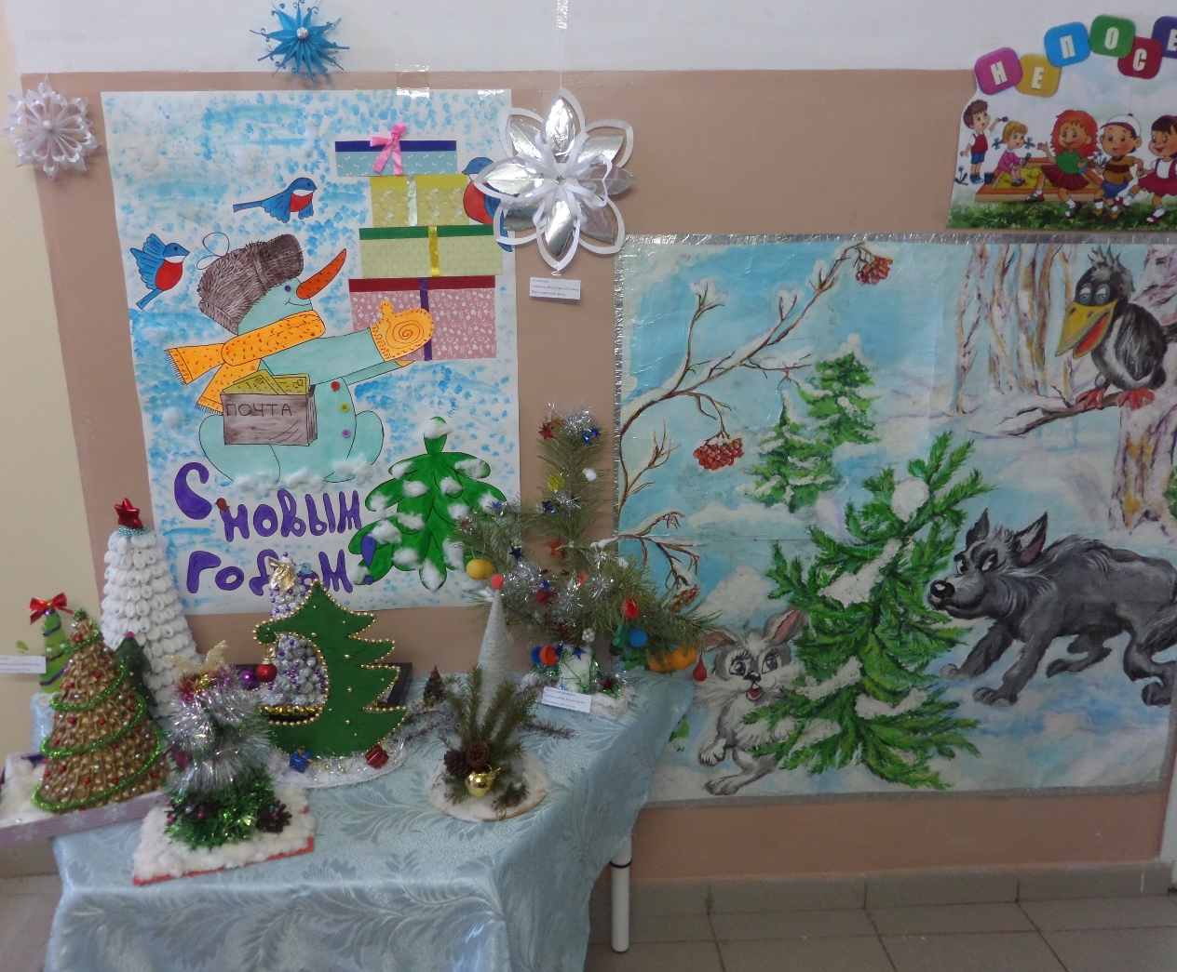

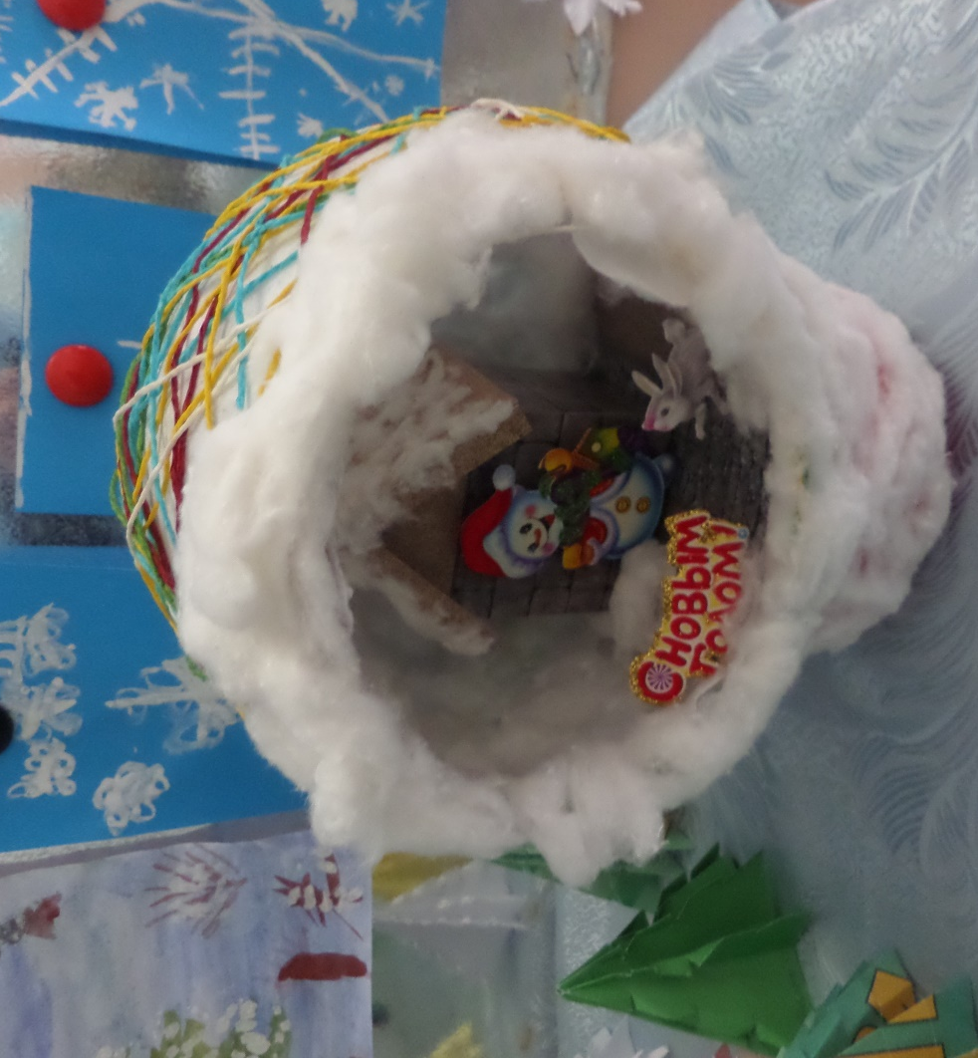
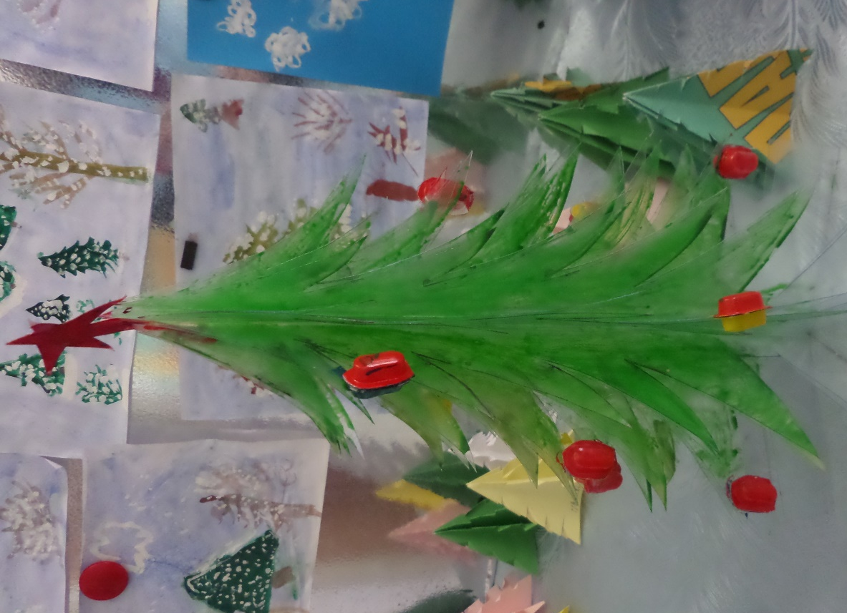

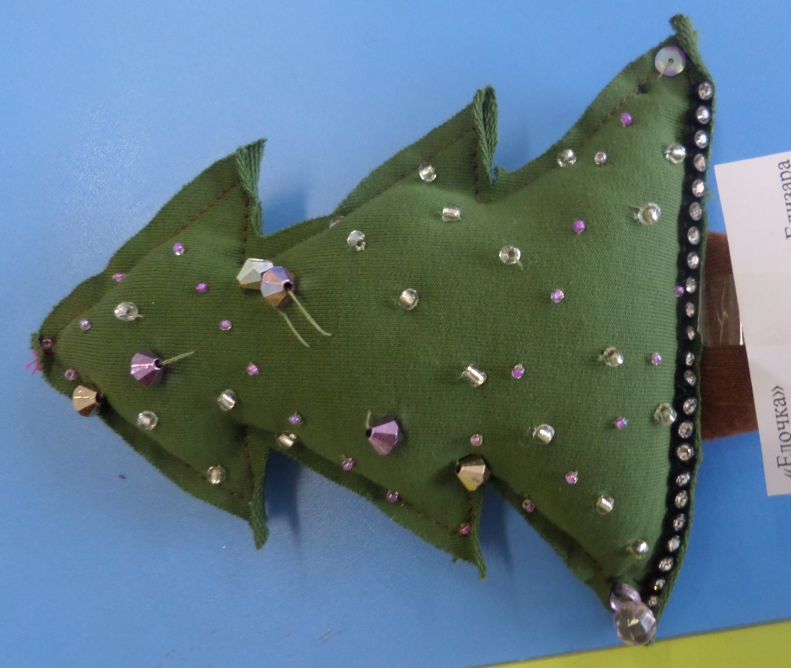
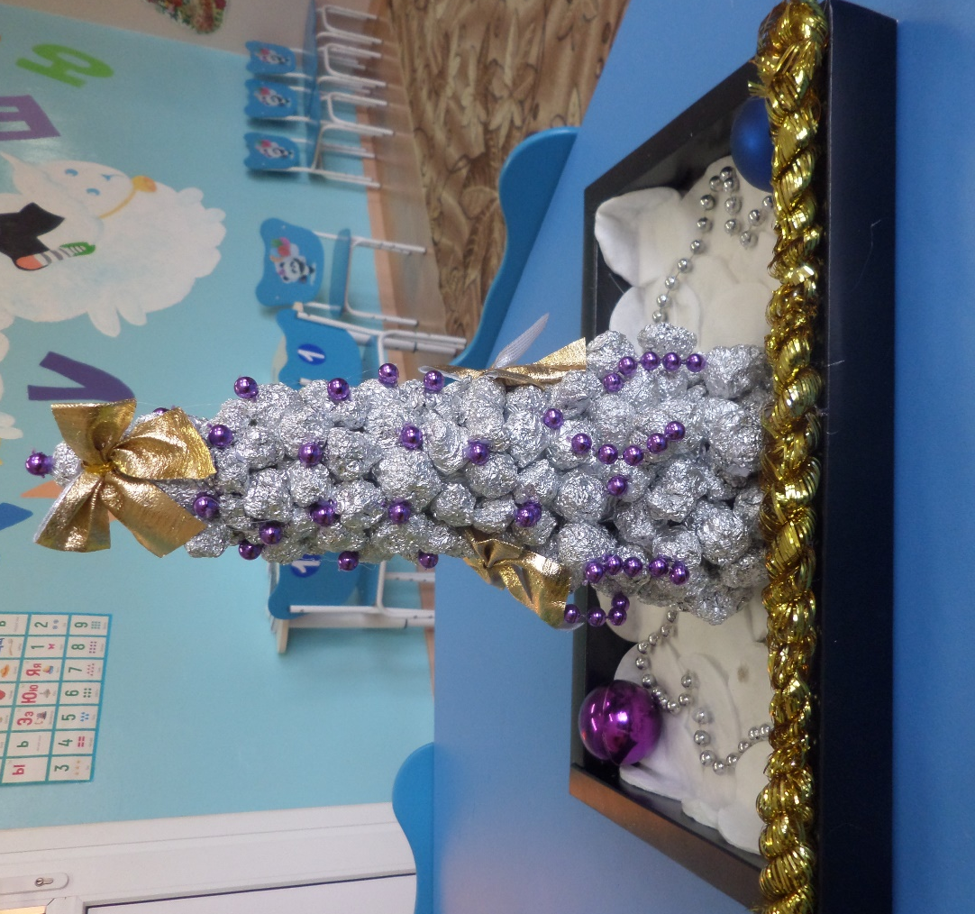
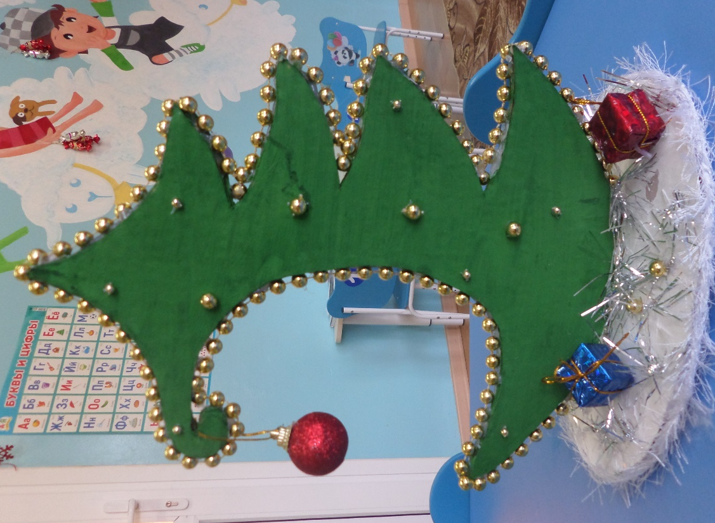
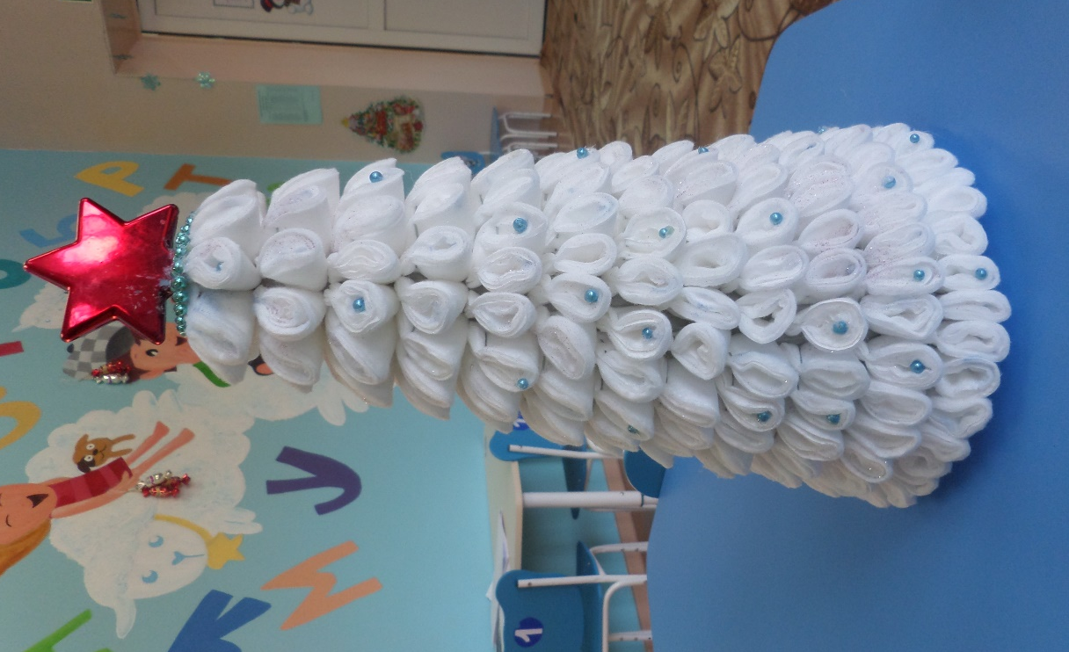
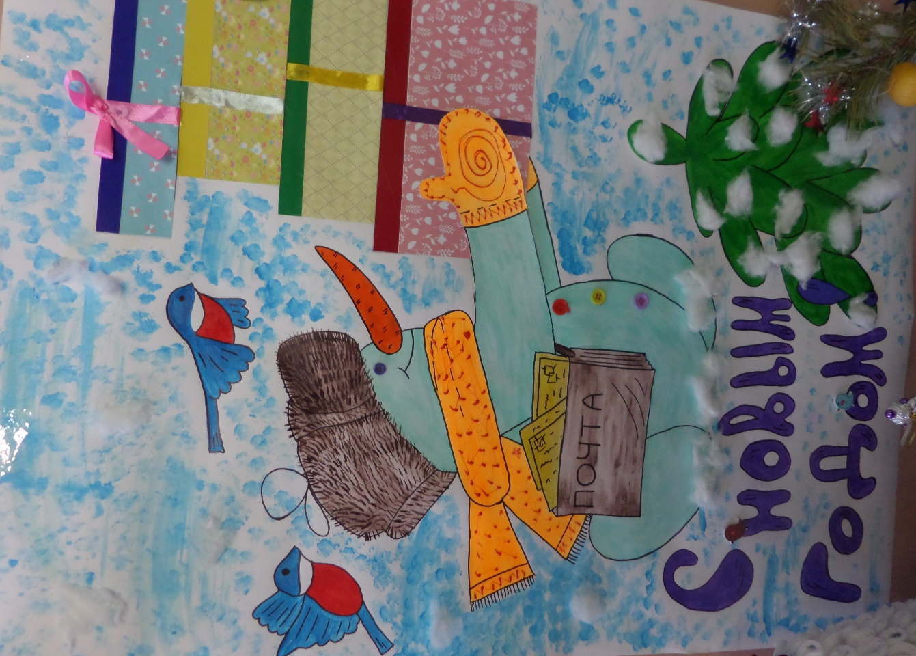
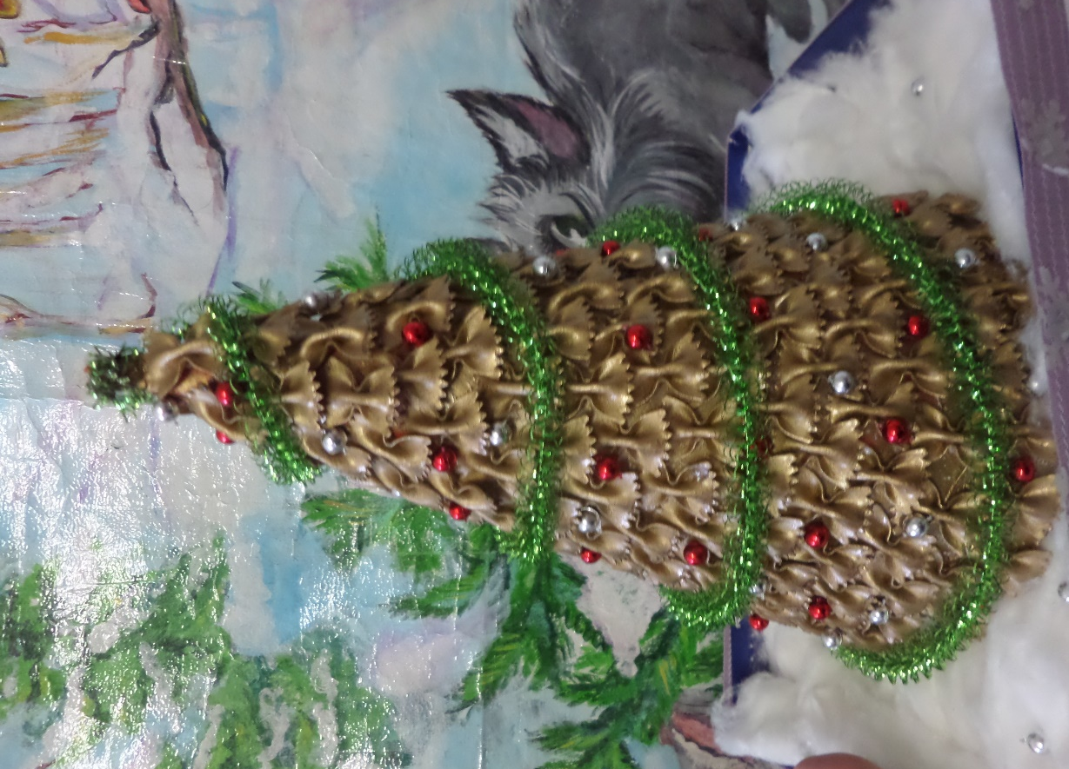
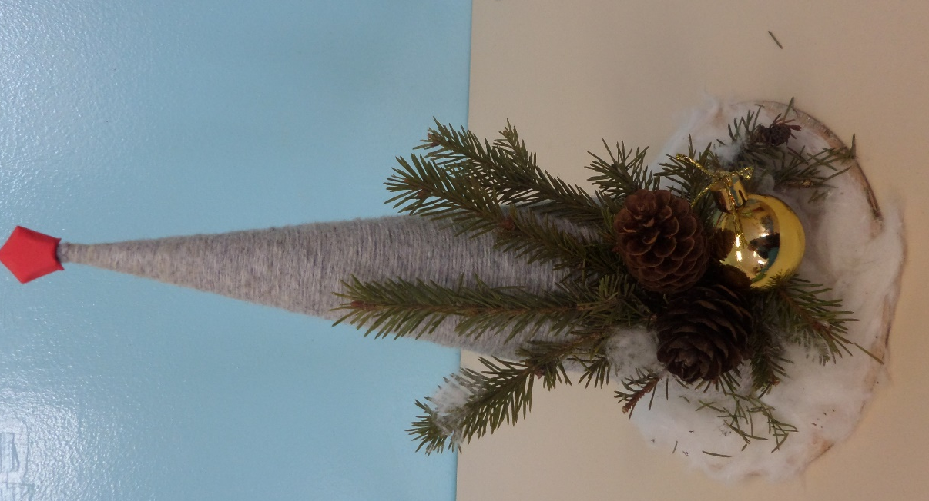
Подготовительная группа
Воспитатель: Бауэр Оль га Николаевна

